Министерство спорта Российской Федерации

Федеральное государственное бюджетное учреждение
профессиональная образовательная организация
«Брянское государственное училище (колледж) олимпийского резерва»
(ФГБУ ПОО «БГУОР»)

ЧРЕЗВЫЧАЙНЫЕ СИТУАЦИИ ПРИРОДНОГО И ТЕХНОГЕННОГО ХАРАКТЕРА

УЧЕБНОЕ ПОСОБИЕ

«Основы безопасности жизнедеятельности»

Брянск 2018

Составитель: В.В. Сапрыкин

В учебном пособии излагается краткий курс наиболее актуальных вопросов в спектре изучения чрезвычайных ситуаций природного и техногенного характера. Данная работа дает возможность получить представления об основных угрозах связанных с природной и технической сферой. Вместе с общим представлением о чрезвычайных ситуациях природного и техногенного характера, указаны пути и способы, преодоления и их ликвидации. В учебном пособии содержатся рисунки, отличающие одно событие от другого, имеются графики сравнительных характеристик. В работе представлены вопросы для самоконтроля.
Предназначено для студентов очной формы обучения по специальности 490201 «Физическая культура» и специальности 490202 «Адаптивная физическая культура»

Рассмотрено и утверждено на заседании Цикловой комиссии общепрофессиональных дисциплин ФГБУ ПОО «БГУОР»
Протокол №____ от ________________2018 г.

СОДЕРЖАНИЕ
1. Введение 4
2. Теоретический материал 5
Общая характеристика ЧС природного, техногенного и социального характера; правила безопасного поведения
2.1 Природные чрезвычайные ситуации 5
2.1.1 Землетрясения 5
2.1.2 Селевые потоки и оползни 7
2.1.3 Снежные лавины 9
2.1.4 Ураганы, бури, смерчи 10
2.1.5 Метели, снежные заносы 13
2.1.6 Наводнение 15
2.1.7 Природные пожары 18
2.2 Техногенные чрезвычайные ситуации 20
2.2.1 Аварии на химически-опасных объектах 23
2.2.2 Аварии на радиационно-опасных объектах 26
3. Контрольные вопросы 29
4. Литература 30

ВВЕДЕНИЕ
Возрастание масштабов техногенной деятельности современно общества, увеличение частоты проявления разрушительных сил природы крайне обострили проблемы, связанные обеспечением безопасности населения.
Растет числа жертв от последствий аварий, катастроф и стихийных бедствий показывает, что большее количество человеческих жертв, происходит и при чрезвычайных ситуациях локального характера в обычной жизни.
Системное изучение наиболее вероятных чрезвычайных ситуаций, их особенностей и возможных последствий, обучение поведению в таких условиях призвано подготовить человека к выбору правильного решения для выхода из сложившейся обстановки с наименьшими потерями. Такая подготовка должна носить непрерывный характер на всем этапе жизнедеятельности человека.
Данное методическое пособие предназначено для формирования у студентов сознательного и ответственного отношения к вопросам личной безопасности и безопасности окружающих, привития основополагающих знаний и умений распознавать и оценивать опасные ситуации окружающей среды, определять способы защиты от них, а также ликвидировать последствия и оказывать первую помощь в случаях проявления любой степени опасности.

ТЕОРЕТИЧЕСКИЙ МАТЕРИАЛ
Общая характеристика ЧС природного, техногенного и социального характера; правила безопасного поведения.
2.1. Природные чрезвычайные ситуации
2.1.1. Землетрясения

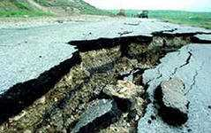
Рис.1. Разлом в коре земли
Землетрясение – это подземные толчки и колебания земной поверхности, возникающие в результате внезапных смещений и разрывов в земной коре или верхней части мантии Земли и передающиеся на большие расстояния в виде упругих колебаний.
Очаг землетрясения – область возникновения подземного удара.
Эпицентр - проекция центра очага землетрясения на поверхности земли. Очаги землетрясения возникают на различных глубинах, большей частью в 20 – 30км от поверхности. По своей интенсивности землетрясения подразделяются на 12 баллов по шкале Рихтера.
По данным ЮНЕСКО землетрясениям принадлежит первое место по причиняемому экономическому ущербу и числу человеческих жертв.
Когда землетрясения происходят под водой, возникают огромные волны – цунами. Порой их высота достигает 60метров (16 этажный дом), вызывая огромные разрушения на суше.
Точное место и время начала землетрясения пока предсказать невозможно, прогноз оправдывается в 80 случаях и носит ориентировочный характер.
Косвенные признаки землетрясения: беспокойство животных, птиц, вспышки зарниц в виде рассеянного света, искрение близко расположенных электропроводов, внезапное появление запаха газа.
Возникают землетрясения неожиданно и, хотя продолжительность главного толчка не превышает нескольких секунд, его последствия бывают трагическими.
На земном шаре ежегодно происходит более 100 землетрясений, приводящих различного рода разрушениям. Пятая часть территории России подвержена землетрясениям силой более 7 баллов. К чрезвычайно опасным относятся Северный Кавказ, Якутия, Прибайкалье, Сахалин, Камчатка и Курильские острова.
7 декабря 1988 г. землетрясение в Армении привело к необычайно большому числу жертв. Основная причина больших человеческих жертв заключалась в несоответствии строительных конструкций данному сейсмическому району, а также в низком качестве самого строительства. В Ленинакане в деталях бетонных конструкций часто обнаруживались пустоты и части плохо размешенного бетона, многие не были должным образом скреплены между собой.
Северосахалинское землетрясение, происшедшее с 28 на 29 мая 1995 г. полностью разрушило г. Нефтегорск, погибло до 70% населения.
Правила поведения:
- если первые толчки застали вас в здании (на первом этаже), надо как можно скорее выбежать на улицу (вашем распоряжении не более 15 – 20 секунд). Те, кто оказался на втором и последующих этажах, встать в дверных и балконных проемах, распахнув двери. Или чтобы не пораниться кусками штукатурки, стекла, посуды, картин, светильников, спрятаться под стол, кровать, в платяной шкаф, закрыв лицо руками. Можно воспользоваться углами, образованными капитальными стенами, узкими коридорами внутри здания, встать возле опорных колонн, т.к. эти места наиболее прочны. Здесь больше шансов остаться невредимыми. Ни в коем случае не прыгать из окон и балконов;
- как только толчки прекратятся, немедленно выйти на улицу, подальше от зданий, на свободную площадку. Ни в коем случае нельзя пользоваться лифтом;
- если первые толчки застали вас на улице, немедленно отойдите от зданий и сооружений, заборов и столбов – они могут упасть и придавить. Нельзя прятаться в нижних этажах и подвальных помещениях зданий;
- все транспортные средства, особенно рельсовые, останавливают, а пассажиры покидают их и отходят на безопасное расстояние. Особую организованность необходимо проявлять, выходя из вокзалов, театров, магазинов. Нужно точно выполнять распоряжения администрации;
- не приближайтесь к предприятиям, имеющим воспламеняющиеся и взрывоопасные вещества, АХОВ. Не стойте на мостах и путепроводах. Не прикасайтесь к проводам;
Помните, после первого могут последовать повторные толчки. Будьте готовы к этому и предупредите других. Это может произойти через несколько часов, а иногда и суток.
В момент разрушения опасность представляют также разлетающиеся кирпичи, стекла, карнизы, осветительная аппаратура, вывески, дорожные знаки, столбы. Почти всегда землетрясения сопровождаются пожарами, вызванными утечкой газа или замыканием электрических проводов.
Чтобы свести потери до минимума, надо заранее продумать и знать свои правила поведения и поступки. Сохранять порядок, дисциплину и самообладание. Не загромождать коридоры, проходы, лестничные клетки. В спальне над кроватями не должно быть полок и тяжелых картин. Каждый обязан незамедлительно принять участие в спасательных работах, но при этом помнить о мерах предосторожности, т.к. возможны смещения обломков.
2.1.2 Селевые потоки и оползни

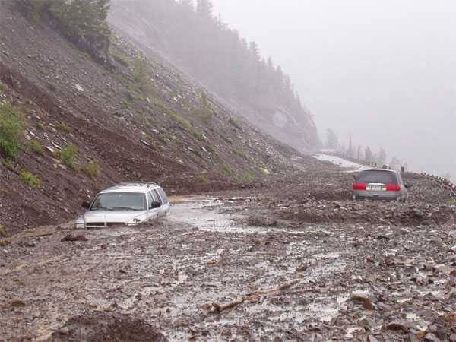
Рис.2. Горный сель

Сель – это внезапно формирующийся в руслах горных рек временный поток воды с большим содержанием камней, песка и других твердых материалов. Причина возникновения – интенсивные и продолжительные ливни, быстрое таяние снега или ледников.
В отличие от обычных потоков сель движется, как правило, отдельными волнами, а не сплошным потоком. Одновременно выносится огромное количество вязкой массы. Размеры отдельных валунов достигают 3 - 4 метров в поперечнике. При встрече с препятствием, сель проходит через него, наращивая свою энергию.
Возникают селевые потоки на Северном Кавказе и в некоторых районах Сибири, Урала. Обладая большой массой и высокой скоростью передвижения (до 15 км/ч), сели разрушают дороги, здания, гидротехнические и другие сооружения, выводят из строя линии связи, электропередачи, приводят к гибели людей и животных. Все это продолжается недолго: 1 – 3 часа. Время от возникновения в горах и до момента выхода на равнинную часть 20 – 30 минут.
Классификация селей
Размеры | Объем смеси, м³
Катастрофические | 1 000 000
Мощные | 100 000
Средней мощности | 10 000
Малой мощности | Менее 10 000
Меры для уменьшения потерь:
- закрепляют поверхность земли посадками;
- расширяют растительный покров на горных склонах;
- устраивают противоселевые плотины, дамбы и другие защитные сооружения;
- улавливают сели специальными котлованами;
- искусственное разжижение селевого потока водой.
Для своевременного принятия мер, организации надежной защиты населения первостепенное значение имеет четкая система оповещения и предупреждения. Времени в таких случаях очень мало, и население о грозящей опасности может узнать всего за десятки минут, реже за 1-2 часа и более. Главное – немедленно уйти из вероятной зоны затопления в более возвышенные места.
Оползень – это смещение масс горных пород по склону под воздействием собственного веса и дополнительной нагрузки вследствие подмыва склона, переувлажнения, сейсмических толчков и иных процессов.
Происходит чаще всего по берегам рек и водоемов, на горных склонах. Основная причина их возникновения – избыточное насыщение подземными водами глинистых пород до текущего состояния. В результате происходит сползание по склонам огромных масс грунта, а вместе с ним всех построек и сооружений
Оползни никогда не бывают внезапными. Сначала появляются трещины в грунте, разрывы дорог и береговых укреплений, смещаются здания, сооружения, деревья, столбы, разрушаются подземные коммуникации. Очень важно заметить первые признаки и составить правильный прогноз. Движется оползень с максимальной скоростью только в начальный период, далее она постепенно снижается. Чаще всего оползневые явления происходят осенью и весной, когда идут дожди.

Классификация оползней
Размеры | Площадь, га
Грандиозные | 400
Очень крупные | 200
Крупные | 100
Мелкие | 50
Очень мелкие | до 50
Большинство потенциальных оползней можно предотвратить, своевременно организовав противооползневый режим: устройство постоянных водостоков, дренажей, временных снеговых канав и валов для поверхностного стока талых и ливневых вод; планировку поверхности стока с выравниванием бугров, заполнением ям и канав, заделкой трещин, приданием уклонов бессточным участкам; озеленением склонов.
Правила поведения:
- оповестить население;
- если обстановка потребует, организовать эвакуацию людей, вывоз имущества и вывод животных в безопасные районы.
В случае разрушения зданий и сооружений организуются спасательные и другие неотложные работы.

2.1.3 Снежные лавины

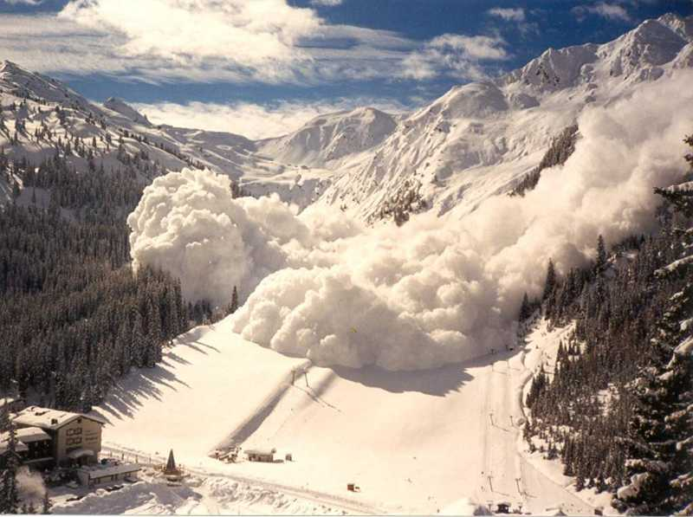
Рис. 3. Снежная лавина в горах
Снежные лавины - низвергающиеся со склонов гор под воздействием силы тяжести снежные массы
Снег, накапливающийся на склонах гор, под влиянием тяжести и ослабления структурных связей внутри снежной толщи, соскальзывает или осыпается со склона. Начав свое движение, он быстро набирает скорость, захватывая по пути все новые снежные массы, камни и другие предметы. Движение продолжается до более пологих участков или дна долины, где тормозится или останавливается. Оптимальные условия для схода лавин крутизна склона 30-40º, слой свежевыпавшего снега 30 см (старого – 70 см). Кустарниковая растительность не является препятствием для схода лавин. В отдельных случаях скорость лавины может достигать 100 м/с. Часто сходят лавины на Урале, Северном Кавказе, на юге Западной и Восточной Сибири, Дальнем Востоке.
Они угрожают населенным пунктам, спортивным и санаторно-курортным комплексам, железным и автомобильным дорогам, линиям электропередачи, объектам горнодобывающей промышленности и другим хозяйственным сооружениям. Известны случаи, когда лавины разрушали полностью поселки, предприятия, опрокидывали поезда, автомашины, делали непроезжими на длительное время многокилометровые участки дорог.
Они наносят ущерб сельскому хозяйству: нарушают целостность почвенного и растительного покрова, заваливают камнями и корнями деревьев горные пастбища, были случаи завалов скота. Лавины могут вызвать запруды на реках, поднять уровень воды на 5-7 м, вызвать селевые потоки.
Борьба со снежными лавинами имеет долгосрочный характер и организуется противолавинными службами:
- в местах снегонакопления устанавливают щиты и заборы, снег накапливается в безопасных местах;
- на склонах гор для удержания снега высаживают леса, устанавливают щиты и изгороди, проволочные сетки;- на путях возможного схода лавин сооружают отбойные дамбы, лавинорезы, навесы, галереи;
- опасные участки, где снег накапливается и угрожает обвалом, обстреливаются из орудий;
- в районах постоянной угрозы организуются лавинные станции, ведущие наблюдение и предупреждающие об опасности.
2.1.4 Ураганы, бури, смерчи

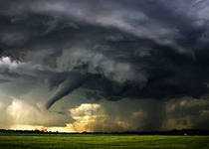
Рис. 4. Смерч
Ураганы, бури, и смерчи относятся к ветровым метеорологическим явлениям. Причиной их возникновения является циклоническая деятельность в атмосфере. Показателем, определяющим разрушающее действие ураганов, бурь, смерчей, является скоростной напор воздушных масс, обуславливающий силу динамического удара и метательного действия.
Ураган – ветер разрушительной силы и значительной продолжительности, скорость которого превышает 32 м/с (120 км/ч). По шкале Бофорта 12 баллов.
Шквал – кратковременное, резкое усиление ветра с изменением направления его движения. Продолжительность шквала составляет от нескольких секунд до десятков минут, скорость ветра – 72 – 108 км/ч.
В России ураганы чаще всего бывают в Приморском и Хабаровском краях, на Сахалине, Камчатке, Чукотке и на Курильских островах. Возникают ураганы в любое время года, чаще – в августе-сентябре.
Важными характеристиками урагана являются: ширина, продолжительность действия, скорость перемещения и путь движения. Продолжительность существования урагана в среднем 9-12 суток. Ширина зоны катастрофических разрушений составляет несколько тысяч км. Ураганы являются одной из мощных сил стихии и по своему пагубному действию могут сравниться с землетрясением. Они сопровождаются такими явлениями, как ливни, снегопады, град, электрические разряды. Ураган повреждает прочные и сносит легкие сооружения, опустошает поля, обрывает провода, валит столбы линий электропередачи и связи, ломает и выворачивает с корнями деревья, топит суда и повреждает транспортные магистрали.
Метательное действие скоростного напора ветра проявляется в отрыве людей от земли, переносе по воздуху и ударе о землю или сооружения. Одновременно в воздухе переносятся различные твердые предметы, которые вместе с разрушающимися постройками травмируют людей. В итоге люди гибнут, получают травмы, контузии.
Буря – очень сильный, со скоростью от 60 до 100 км/ч, и продолжительный ветер, вызывающий большие разрушения. Их длительность – от нескольких часов до нескольких суток. Различают пыльные, беспыльные, снежные, шквальные бури.
Смерч – сильный атмосферный вихрь диаметром до 1000 м, в котором воздух вращается со скоростью до 100 м/с (против часовой стрелки), обладающий большой разрушительной силой. Имеет вид темного столба диаметром от нескольких десятков до нескольких сотен метров с вертикальной, иногда изогнутой, осью вращения, с воронкообразным расширением сверху и снизу. Смерч как бы «свешивается» из облака к земле в виде гигантской воронки. Внутри него давление всегда пониженное, поэтому туда всасываются любые предметы. Существуют смерчи недолго, от нескольких минут до нескольких часов, проходя за это время путь от сотен метров до десятков км. При подходе смерча слышен оглушительный гул. Средняя скорость перемещения 50-60 км/ч. Смерчи наблюдаются в Поволжье, Сибири, на Урале. Гидрометеослужба за несколько часов, как правило, подает штормовое предупреждение. До подхода ураганного ветра закрепляют технику, отдельные строения. С получением информации о непосредственном приближении урагана населению следует занять ранее подготовленные места в зданиях или укрытых (подвальных помещениях, котлованных защитных сооружениях).
Правила поведения:
- следует закрыть окна, двери, вентиляционные отверстия, чердачные помещения, слуховые окна;
- окна и витрины защищаются ставнями и щитами, стекла заклеиваются полосками бумаги или тканью;
- с балконов, лоджий, подоконников убирают вещи, которые при падении могут нанести травмы людям;
- находясь в здании, при сильных порывах ветра необходимо отойти от окон, занять места в нишах стен, дверных проемах, у стен. Для защиты можно использовать, встроенные шкафы, прочную мебель;
- выключить газ, потушить огонь в печах
- создать запасы воды и продуктов на 2 – 3 суток;
- положить на безопасное и видное место медикаменты и перевязочные материалы;
- радиоприемники и телевизоры держать постоянно включенными, могут передавать важные сообщения и распоряжения
- из легких построек людей перевести в прочные здания;
- следует избегать нахождения на мостах, путепроводах, в непосредственной близости от объектов с АХОВ и легковоспламеняющимися веществами (химические, нефтеперегонные заводы, базы хранения и т.д.). Находясь в транспорте, следует покинуть его и укрыть в ближайшем убежище, подвале, овраге;
- если оказались на открытой местности, лучше всего укрыться в канаве, яме, овраге, любой выемке: лечь на дно и плотно прижаться к земле.
Во время гроз, сопровождающих ураганы и бури, с целью защиты от электрических разрядов нельзя укрываться под отдельно стоящими деревьями, у столбов, мачт, близко подходить к опорам линий электропередач, зданиям подстанций
В ходе и после ураганов, бурь, смерчей не рекомендуется заходить в поврежденные здания, не убедившись в безопасности и отсутствии значительных повреждений лестниц, стен, потолков.

2.1.5 Метели, снежные заносы

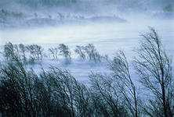
Рис. 5. Метель
Зимние проявления стихийных сил природы – метели, бураны, пурга, вьюга, снежные заносы – характеризуются перемещением огромных масс снега с большой скоростью (50-100 км/ч) по воздуху с одного места на другое. Их продолжительность может быть от нескольких часов до нескольких суток. При этом резко ухудшается видимость, прерывается транспортное сообщение как внутригородское, так и междугородное. Выпадение снега с дождем при низкой температуре и ураганном ветре создает условия для обледенения линий электропередач, связи, контактных сетей электротранспорта, а также кровли зданий, различного рода опор и конструкций, что нередко вызывает их разрушения. Ветер и снег рвут провода, ломают столбы и опоры, строения. Нарушается связь и прекращается подача электроэнергии, воды, тепла. Снегом заносятся дома, хозяйственные постройки, дороги. Иногда сугробы достигают высоты 4-х этажного дома. Нередки и человеческие жертвы.

Меры предупреждения и снижения ущерба
В интересах предупреждения ущерба от снежных заносов на железных и автомобильных дорогах заблаговременно устраиваются различные снегозащитные ограждения (лесопосадки, щиты и др.) и организуется патрульная служба снегоочистки. С объявлением штормового предупреждения о возможных снежных заносах необходимо ограничить передвижение, особенно в сельской местности, создать дома необходимый запас продуктов, воды и топлива. В отдельных районах с наступлением зимнего периода по улицам, между домами, необходимо натянуть канаты, помогающие в сильную пургу ориентироваться пешеходам и преодолевать сильный ветер.
Во время снежных бурь покидать помещения рекомендуется лишь в исключительных случаях и только в составе группы. При этом в обязательном порядке сообщаются родственникам, соседям или окружающим маршрут движения и время возвращения. Для передвижения допускается использование заранее подготовленных транспортных средств, способных двигаться при снежных заносах и гололедице. Передвигаться следует только по основным дорогам. При потере ориентации остановиться, если есть возможность, автомобиль нужно установить двигателем в наветренную сторону. Не отходить за пределы видимости машины, обозначить стоянку, полностью закрыть жалюзи и укрыть двигатель со стороны радиатора, периодически прогревать двигатель во избежание его «размораживания», разгребать наносы снега вокруг машины. При прогревании автомобиля важно не допустить проникновения в кабину (кузов, салон) выхлопных газов. С этой целью важно следить, чтобы выхлопная труба не забилась снегом. Если в пути вместе окажется несколько человек (на нескольких автомобилях), целесообразно собраться всем вместе и использовать один автомобиль в качестве укрытия. Из двигателей остальных автомобилей необходимо слить воду. Ни в коем случае нельзя покидать укрытие – автомобиль: в сильный снегопад (пургу) ориентиры, казалось бы, надежные с первого взгляда, через несколько десятков метров могут быть потеряны.
Застигнутые непогодой пешеходы должны уметь строить укрытия из плотного снега. В этих целях из него нарезаются блоки, которые укладываются кольцом, наклоном внутрь.
Неплохим кратковременным укрытием могут служить снежные пещеры, для устройства которых в сугробе выкапывают небольшой тоннель, затем расширяют его в стороны. Вход закрывается снежным блоком. Простейшее укрытие - снежная яма. Она отрывается в сугробе, накрывается каркасом из веток и заваливается снегом.
В сельской местности с получением штормового предупреждения нужно в срочном порядке заготовить в необходимом количестве корм и воду для животных. С отгонных пастбищ скот перегоняется в ближайшие укрытия, заранее оборудованные в складках местности, на стационарные стойбища или фермы. Для доставки животноводов к месту предстоящей работы выделяется надежная, технически исправная гусеничная техника.
Во время гололеда масштабы бедствия увеличиваются. Гололедные образования на дорогах затруднят, а на сильно пересеченной местности и совсем остановят работу автомобильного транспорта. Передвижения пешеходов затрудняются. Обрушения различных конструкций и предметов под нагрузкой станут реальной опасностью. В этих условиях необходимо избегать находиться в ветхих строениях, под линиями электропередач и связи и вблизи их опор.

2.1.6. Наводнение

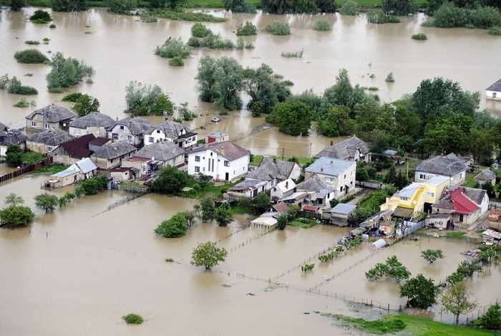
Рис. 6. Наводнение
Наводнение – это временное затопление водой значительной части местности, прилегающей к реке, озеру или водохранилищу в результате подъема ее уровня выше обычного, которое причиняет материальный ущерб, наносит урон здоровью населения или приводит к гибели людей
Если затопление не сопровождается ущербом, то это разлив реки, озера, водохранилища.
Причины наводнения
Во-первых, в результате обильных осадков, быстрого таяния снегов, образования заторов (в конце зимы - начале весны при вскрытии рек) и зажоров (в начале зимы при формировании ледяного покрова) льда. Такое часто бывает в Свердловской, Кировской, Читинской областях, Приморском и Хабаровском краях.
Во-вторых, из-за сильных нагонных ветров, которые наблюдаются на морских побережьях. Нагонный ветер задерживает воду в устьях рек, в результате повышается ее уровень. Наводнения такого характера бывают в Санкт - Петербурге, низовьях Волги, Урала, на Каспийском море.
В-третьих, подводные землетрясения. Возникают гигантские волны - цунами. Скорость их распространения достигает 400-800 км/час. Они с колоссальной силой обрушиваются на побережье, смывая все на своем пути. В России цунами в основном наблюдаются на побережье Камчатки и у Курильских островов.
По повторяемости, площади распространения и суммарному среднегодовому материальному ущербу наводнения занимают первое место среди стихийных бедствий, по количеству человеческих жертв и материальному ущербу – 2-е место после землетрясений.
Прямой опасностью внезапного бурного паводка является мощный поток воды с несущимися обломками, в котором люди могут погибнуть или получить какие-либо травмы.
В число вызванных наводнением опасностей входят вспышки эпидемий, падеж скота, загрязнение воды, разрушение линий канализации, газо- и электроснабжения, пожары.
Сильные наводнения могут надолго нарушить жизнь в районе, пока будет восстановлены линии коммуникаций, дома, очищена от обломков местность. Сельскохозяйственные угодья могут быть размыты, а урожай - уничтожен.
О начале наводнения можно судить по увеличению скорости течения в реке и подъёму уровня воды в ней. Поражающее действие наводнения определяется скоростью водного потока и высотой подъёма уровня воды.
Для снижения потерь от наводнений необходимо предпринимать превентивные меры, такие, как возведение защитных дамб, строгое соблюдение строительных норм и правил, а также страхование имущества.
При угрозе наводнения проводят предупредительные мероприятия, позволяющие снизить ущерб и создать условия для эффективных спасательных работ.
В первую очередь осуществляется информация населения об угрозе наводнения, усиливается контроль над уровнем воды, приводятся в готовность спасательные средства. Проверяется состояние дорог, дамб, мостов, водоемов. Устраняются выявленные недостатки. Возводятся дополнительные насыпи, дамбы, роются водоотводные каналы, готовятся другие гидротехнические сооружения. Из мест, которым угрожает наводнение, население эвакуируется заблаговременно.
Правила поведения:
- перед тем, как покинуть дома, на верхние этажи перенести все, что может испортить вода;
-выключить газ и свет;
-убрать в безопасные места хозяйственный инвентарь;
- закрыть (обить при необходимости) окна и двери первых этажей домов досками и фанерой;
- взять с собой документы (уложив в непромокаемый пакет), деньги и ценности, медицинскую аптечку (лекарства), комплект верхней одежды и обуви по сезону, теплое бельё, туалетные принадлежности, запас продуктов питания на несколько дней (вещи и продукты следует уложить в чемоданы, рюкзаки, сумки), эвакуируемые прибывают в места сбора указанными маршрутами (как правило, кратчайшими) к установленному времени для регистрации и отправки в безопасные районы. По прибытии в конечный пункт эвакуации проводится регистрация и организуется размещение в местах временного проживания.
- при внезапном наводнении необходимо как можно быстрее занять ближайшее безопасное возвышенное место и быть готовым к организованной эвакуации по воде с помощью различных плавательные средств или пешим порядком по бродам.
Переправа людей разрешается только по обозначенному броду глубиной не более 1 метра. В необходимых случаях эвакуацию продолжают на ботах, баржах, катерах, лодках и других плавательных средствах. Во время посадки лодка или другое средство должно быть закреплено. Входить в лодку следует по одному, ступая на середину настила. Рассаживаться – по указанию старшего. Во время движения нельзя меняться местами, садиться на борт лодки. Попав в воду, следует незамедлительно плыть к ближайшему незатопленному месту. Лучше плыть под углом к течению, постепенно приближаясь к берегу. Необходимо быть очень внимательным, чтобы не удариться о предметы, скрытые под водой или плывущие рядом. В залитом водой кустарнике, густой высокой траве не следует делать резких движений – можно запутаться. В таком случае лучше плыть на спине. При появлении в ноге судороги надо выпрямить ее и за большой палец потянуть на себя.
Увидев тонущего, подплывать к нему надо сзади, следя за тем, чтобы он не схватил за ноги, руки, шею или туловище и не потянул в глубину. Брать его можно за воротник, голову, предплечья, руки или подмышки, повернув лицом вверх. Плыть с утопающим следует на боку или спине, работая ногами и свободной рукой. На лодке к тонущему подходят против течения, а поднимать его лучше всего с кормы. Если в воде оказалось несколько человек, в первую очередь подбирают тех, кто нуждается в немедленной помощи, остальным подают спасательные средства.
Важно не поддаваться панике, не терять самообладания, принять меры позволяющие спасателям своевременно обнаружить наличие людей, отрезанных водой и нуждающихся в помощи.
В светлое время суток это достигается вывешиванием на высоком месте белого или цветного полотнища, а в ночное время - подачей световых сигналов. До прибытия помощи оказавшимся в зоне затопления следует оставаться на верхних этажах и крышах зданий, деревьях, других возвышенных местах.
В безопасных местах необходимо находиться до тех пор, пока не спадет вода.
Для самоэвакуации можно использовать лодки, катера, плоты из бревен и других подручных материалов. При наводнении не следует продолжать движение в автомобиле, на мотоцикле, бушующий поток воды способен их опрокинуть, лучше покинуть транспортное средство.
Первая помощь людям, подобранным на поверхности воды, заключается в том, что их надо переодеть в сухое белье, тепло укутать и дать успокаивающие средства. А извлеченные из воды люди нуждаются в искусственном дыхании.
После спада воды следует остерегаться порванных и провисших электрических проводов, категорически запрещается использовать продукты питания, попавшие в воду, и употреблять воду, без соответствующий санитарной проверки.
Перед входом в жилище после наводнения необходимо соблюдать меры предосторожности: предварительно открываются двери и окна для проветривания, а до этого нельзя пользоваться открытым огнем (возможна взрывопожароопасная концентрация газов), запрещается включать освещение и другие электропотребители для проверки исправности электрических сетей.

2.1.7. Природные пожары

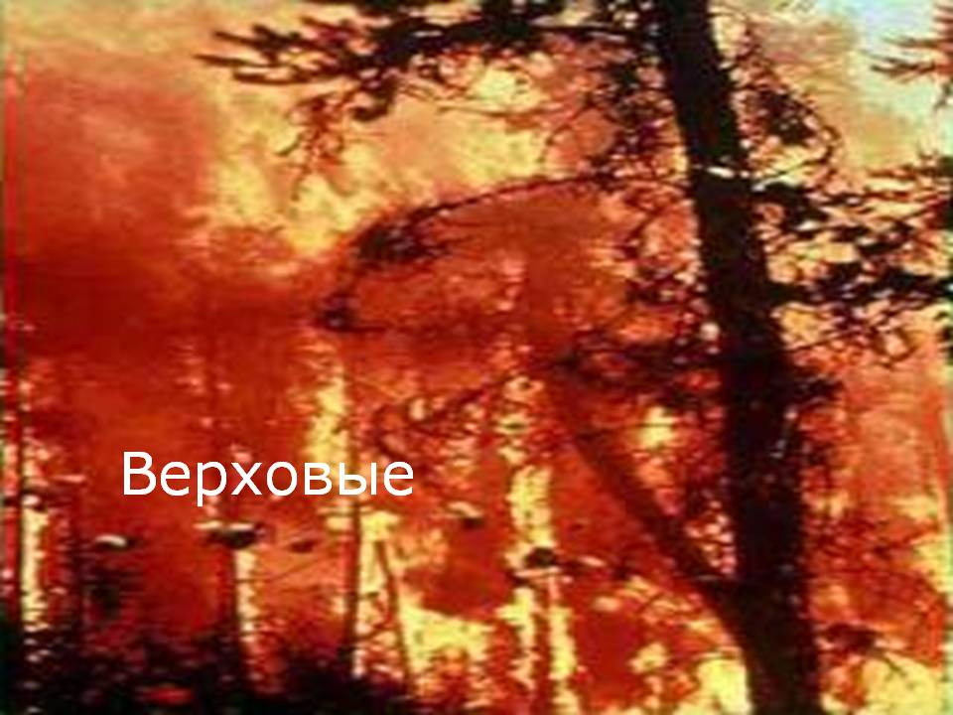
Рис. 8. Лесной верховой пожар

Пожары - это неконтролируемый процесс горения, влекущий за собой гибель людей и уничтожение материальных ценностей.
Большая часть лесных, торфяных и полевых пожаров возникает вблизи населенных пунктов и вне дорог из-за неосторожного обращения с огнем, от непотушенных костров, от искр, вылетающих из выхлопных труб автомобилей, тракторов и другой техники, нарушения правил пожарной безопасности, самовозгорания сухой растительности и торфа, а также от такого явления природы как молния. Известно, что 90% пожаров возникают по вине человека и только 7-8% от молний.
Наибольшей способностью к возгоранию обладают хвойные леса, сухие торфяники, созревшие хлеба, сухая трава.
Основными видами пожаров как стихийных бедствий, охватывающих, как правило, обширные территории в несколько сотен, тысяч и даже миллионов гектаров, являются ландшафтные пожары - лесные и степные (полевые).
Лесные пожары – неуправляемое горение растительности, распространяющееся на площади леса.
Лесные пожары по интенсивности горения подразделяются на слабые, средние и сильные, а по характеру горения – на низовые и верховые пожары (беглые и устойчивые).
Лесные низовые пожары характеризуются горением лесной подстилки, надпочвенного покрова и подлеска без захвата крон деревьев.
Скорость движения фронта низового пожара составляет от 0,3 - I м/мин. (при слабом пожаре), до 15 м/мин - I км/ч (при сильном пожаре), высота пламени - 1-2 м, максимальная температура на кромке пожара достигает 900°С.
Лесные верховые пожары развиваются, как правило, из низовых и характеризуются горением крон деревьев . При беглом верховом пожаре пламя распространяется главным образом с кроны на крону с большой скоростью, достигающей 8-25 км/ч, оставляя иногда целые участки нетронутого огнём леса. При устойчивом верховом пожаре огнём охвачены не только кроны, но и стволы деревьев. Пламя распространяется со скоростью 5-8 км/ч, охватывая весь лес от почвенного покрова и до вершин деревьев.
Подземные пожары возникают как продолжение низовых или верховых лесных пожаров и распространяются по находящемуся в земле торфяному слою на глубину до 50 см и более. Горение идёт медленно, почти без доступа воздуха, со скоростью 0,1-0,5 м/мин с выделением большого количества дыма и образованием выгоревших пустот (прогаров). Поэтому подходить к очагу подземного пожара надо с большой осторожностью, постоянно прощупывая грунт шестом или щупом. Горение может продолжаться длительное время даже зимой под слоем снега.
Степные (полевые) пожары возникают на открытой местности при наличии сухой травы или созревших хлебов . Они носят сезонный характер и чаще бывают летом по мере созревания трав (хлебов), реже весной и практически отсутствуют зимой. Скорость их распространения может достигать 20-30 км/ч.
Основными поражающими факторами природных пожаров является огонь, высокая температура, вторичные факторы поражения.
Массовые природные пожары оказывают разрушительное действие на лесные ресурсы, уничтожают флору и фауну, вызывают повреждения органического слоя почвы и ее эрозию, загрязняют атмосферу продуктами сгорания. Ослабленные пожарами насаждения становятся источниками болезней растений, снижается средозащитное, водоохранное и другие полезные свойства леса.
Лесные пожары могут привести к массовым пожарам в сельских населенных пунктах, дачных поселках, выходу из строя линий связи и электропередач, мостов и с/х угодий. Пожары часто ведут к поражению людей, вызывая их гибель, ожоги, травмы, служат причиной гибели с/х и других животных.
В основе работы по предупреждению природных пожаров лежит усиление мер противопожарной охраны.
Чтобы предупредить возникновение пожаров, запрещается разводить костры в лесах, особенно хвойных, на торфяниках, в зарослях камыша и тростника, вблизи посевов хлебов. Запрещается оставлять осколки стекла, бутылки на солнечной лесной поляне. Не разрешается курить в лесу (кроме специально оборудованных площадок), у валков скошенного хлеба, а также во время работы на комбайнах, тракторах, подборщиках, автомобилях. Все машины должны быть оборудованы искрогасителями.
В пожароопасный сезон может быть установлено временное прекращение доступа в лес населения и транспорта.
Самый простой и вместе с тем достаточно эффективный способ тушения пожаров - захлестывание кромки пожара. Для этого используют пучки ветвей длиной 1 – 2 м или небольшие деревья лиственных пород. Группа из 2 – 5 человек за 30 – 40 минут может погасить захлестыванием кромку пожара протяженностью до 1000 метров. Можно забрасывать кромку пожара рыхлым грунтом.
На пути движения огня устраивают заградительные и минерализованные полосы и канавы, тушат водой или растворами огнетушащих химикатов, пускают встречный огонь (отжиг).
Главный способ тушения подземного торфяного пожара – окапывание горящей территории торфа оградительными канавами. Можно заливать места горения торфа мощной струей воды.
В тех случаях, когда огонь приближается к населенному пункту, расположенному в лесу, может возникнуть необходимость эвакуировать людей. Вывод или вывоз людей осуществляется в направлении, перпендикулярном направлению ветра (огня). Двигаться необходимо не только по дорогам, но и вдоль рек и ручьев. Рот и нос желательно закрывать влажной ватно-марлевой повязкой.
Для уменьшения возможности возникновения пожаров каждый гражданин обязан строго соблюдать установленные правила по их предотвращению в жилых домах и на предприятиях, в лесах и на торфяниках, в поле и других местах. Злостные нарушители, по вине которых возникли пожары, причинившие значительный материальный ущерб, привлекаются к уголовной ответственности.

2.2. Техногенные чрезвычайные ситуации
Современное производство все усложняется. В его процессе чаще применяются ядовитые и агрессивные компоненты. На малых площадях концентрируется все большее количество энергетических мощностей. Все это увеличивает вероятность возникновения аварийных ситуаций. Довольно часто аварии приобретают характер катастроф, приводят к трагическим последствиям. Чрезвычайные ситуации техногенного характера (аварии и катастрофы) возникают вследствие нарушения технологии производства, правил эксплуатации, мер безопасности, ошибок допущенных при проектировании, строительстве или изготовлении станков, агрегатов и т.д., низкой трудовой дисциплины, а также в результате стихийных бедствия. Финансово-экономические условия большинства объектов экономики сегодня не позволяют им осуществлять необходимые инженерно-технические мероприятия и решать проблемы повышения устойчивости работы. По-прежнему практикуется внезапное отключение предприятий от энергоисточников, что нарушает технологические процессы, создает реальные предпосылки возникновения ЧС. В современных условиях основные направления сосредоточиваются на предупреждение чрезвычайных ситуаций.
Основные направления подготовки и проведения комплекса мероприятий по снижению риска и смягчению последствий ЧС техногенного характера:
-перевод потенциально опасных предприятий на современные, более безопасные, технологии или вывод их из населенных пунктов;
- внедрение автоматизированных систем контроля и управления за опасными технологическими процессами;
-азработка системы безаварийной остановки технологически сложных производств;
-внедрение системы оповещения и информирования о ЧС;
-защита людей от поражающих факторов ЧС;
-снижение количества опасных веществ и материалов на производстве;
-наличие и готовность сил и средств для ликвидации ЧС;
-улучшение технологической дисциплины и охраны объектов.
Для реализации каждого из этих направлений проводятся организационные, инженерно-технические и специальные мероприятия.
Организационными мероприятиями обеспечиваются заблаговременная разработка и планирование действий органов управления, сил и средств, всего персонала объекта при угрозе возникновения и возникновении ЧС.
Такие мероприятия включают:
- прогнозирование последствий возможных ЧС и разработку планов действий в целях повышения устойчивости функционирования объекта;
- создание и оснащение центра аварийного управления объекта и локальной системы оповещения;
- подготовку руководящего состава к работе в ЧС;
- разработку инструкций (наставлений) по снижению опасности возникновения аварийных ситуаций, безаварийной остановке производства, локализации аварий и ликвидации последствий, а также по организации восстановления разрушенного производства;
- обучение персонала соблюдению мер безопасности, порядку действий при возникновении ЧС, локализации аварий и тушению пожаров, ликвидации последствий и восстановлению разрушенного производства;
- подготовку сил и средств локализации аварийных ситуаций и восстановления производства;
- подготовку эвакуации населения из опасных зон;
- определение размеров опасных зон вокруг потенциально опасных объектов;
- проверку готовности системы оповещения и управления в ЧС;
- организацию медицинского наблюдения и контроля за состоянием здоровья лиц, оказавшихся в зоне ЧС.
Инженерно-техническими мероприятиями осуществляется повышение физической устойчивости зданий, сооружений, технологического оборудования и в целом производства, а также создание условий для его быстрейшего восстановления, повышения степени защищенности людей от поражающих факторов ЧС:
- создание на всех опасных объектах системы автоматизированного контроля над ходом технологических процессов, уровня загрязнения помещений и воздушной среды цехов опасными веществами и пылевыми частицами;
- создание локальной системы оповещения о возникновении ЧС персонала объекта, населения, проживающего в опасных зонах (радиационного, химического и биологического заражения);
- накопление фонда защитных сооружений и повышение защитных свойств убежищ в зонах возможных разрушений и заражения;
- противопожарные мероприятия;
- сокращение запасов и сроков хранения взрыво -, газо- и пожароопасных веществ, обвалование емкостей для хранения, устройство заглубленных емкостей для слива особо опасных веществ из технологических установок;
- безаварийная остановка технологически сложных производств;
- локализация аварийной ситуации, тушение пожаров, ликвидация последствий аварии и восстановление нарушенного производства;
- дублирование источников энергоснабжения;
- защита водоисточников и контроль качества воды;
- герметизация складов и холодильников в опасных зонах;
- защита наиболее ценного и уникального оборудования.
Специальными мероприятиями достигается создание благоприятных условий для проведения успешных работ по защите и спасению людей, попавших в опасные зоны, и быстрейшей ликвидации ЧС и их последствий. Такими мероприятиями являются:
- накопление средств индивидуальной защиты органов дыхания и кожи;
- создание на химически опасных объектах запасов материалов для нейтрализации разлившихся АХОВ и дегазации местности, зараженных строений, средств транспорта, одежды и обуви;
- разработка и внедрение автоматизированных систем нейтрализации выбросов АХОВ;
- обеспечение герметизации помещений в жилых и общественных зданиях, расположенных в опасных зонах;
- разработка и внедрение в производство защитной тары для обеспечения сохранности продуктов и пищевого сырья при перевозке, хранении и раздаче продовольствия;
- регулярное проведение учений и тренировок по действиям в ЧС с органами управления, формированиями, персоналом организаций;
- разработка и внедрение новых высокопроизводительных средств дезактивации и дегазации зданий, сооружений, транспорта и специальной техники;
- накопление средств медицинской защиты и профилактики поражающих факторов возможных ЧС.

Производственные аварии и катастрофы
Главный критерий в различии аварий и катастроф заключается в тяжести последствий и наличии человеческих жертв.
Авария – это повреждение машины, станка, оборудования, здания, сооружения. Происходят аварии на коммунально-энергетических сетях, промышленных предприятиях. Если эти происшествия не столько значительны и не повлекли за собой человеческих жертв – их обычно относят к разряду аварий.
Катастрофа – это крупная авария с большими человеческими жертвами, т.е. событие с весьма трагическими последствиями.
При катастрофе или крупной аварии очень важно в первую очередь оповестить и организовать защиту людей, всего вблизи проживающего населения, которому угрожает опасность.
2.2.1. Аварии на химически-опасных объектах
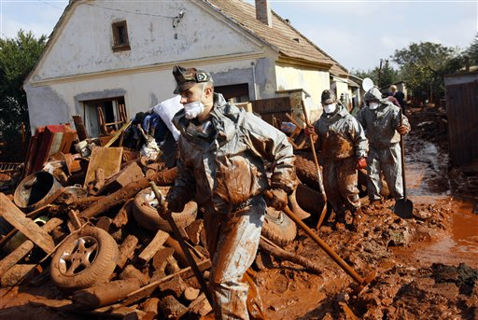
Рис.9 Авария на предприятии.
Химически опасный объект (ХОО) – объект, на котором хранят, перерабатывают, используют или транспортируют опасные химические вещества, при аварии на котором или при разрушении которого может произойти гибель или химическое заражение людей, с/х животных и растений, а также химическое заражение окружающей природной среды (ГОСТ Р 22.0.05-94).
Химическая авария – авария на ХОО, сопровождающаяся проливом или выбросом АХОВ, способная привести к гибели или химическому заражению людей, продовольствия, пищевого сырья и кормов, с/х животных и растений, или к химическому заражению окружающей природной среды.
Аварийно химически опасное вещество (АХОВ) – опасное химическое вещество, применяемое в промышленности и сельском хозяйстве, при аварийном выбросе (разливе) которого может произойти заражение окружающей среды и поражающих живой организм концентрациях (токсодозах).
Причинами аварий и катастроф на таких объектах являются превышение нормативных запасов, нарушение правил транспортировки и хранения несоблюдение требований безопасности при использовании АХОВ в производстве, выход из строя отдельных агрегатов, механизмов, трубопроводов.
Аварии на предприятиях использующих АХОВ имеют свои характерные особенности:
- невозможность прогнозирования аварии по времени;
- высокая вероятность тяжелых последствий для жизни и здоровья людей;
- сложность заблаговременного принятия эффективных защитных мер;
- непредсказуемость экономического последствия и др.;
В России в настоящее время насчитывается свыше 3 тыс. химически опасных объектов, в сфере производства которые используют АХОВ в количествах, представляющих в случае аварии опасность, как для персонала, так и проживающих вблизи населения.
Крупными запасами АХОВ располагают предприятия химической, целлюлозно-бумажной, оборонной, нефтехимической промышленности, черной и цветной металлургии, промышленности минеральных удобрений, мясомолочной и пищевой, а также объекты коммунально-бытового обеспечения населения.
Химически опасные объекты находятся на территории всех крупных городов России (в Новосибирске 21), через города и непосредственной близости от них проходят железнодорожные магистрали, по которым постоянно доставляют химически опасные грузы. А это значит, что во всех густонаселенных районах существует потенциальная опасность возникновения очагов химического поражения.
В этих условиях знания поражающих свойств АХОВ, заблаговременное прогнозирование и оценка последствий возможных аварий с их выбросом, умение правильно действовать в таких условиях и ликвидировать последствия аварийных выбросов – одно из необходимых условий обеспечения безопасности населения.
Важное место в этом деле отводится организации системы единого государственного межведомственного надзора и контроля над состоянием промышленной безопасности.
В зависимости от количества АХОВ, его физических свойств и токсичности, скорости ветра, состояние атмосферы, рельефа местности, температуры воздуха может образоваться на значительной территории зона заражения.
В результате аварии на ХОО обслуживающий персонал и население, проживающее вблизи объекта, могут получить тяжелые поражения АХОВ.
Защита населения от АХОВ представляет собой комплекс организационных и организационно-технических мероприятий, проводимых с целью исключения или максимального снижения числа пострадавших от воздействия опасных химических веществ людей при химических авариях и катастрофах.
В организацию надежной защиты населения положены два основных принципа:
Первый – заблаговременность подготовки органов управления, сил и средств РСЧС и обучения населения к действиям в очаге химического поражения;
Второй – дифференцированный подход к выбору способов защиты и мероприятий, их обеспечивающих, с учетом степени потенциальной опасности для проживания людей.
Решающие значение для защиты населения от АХОВ имеют:
- подготовка диспетчерских служб, создание и функционирование локальных автоматизированных систем контроля химического заражения и оповещения населения;
- накопление хранение и содержание в готовности средств индивидуальной защиты по месту пребывания людей для использования в экстремальных ситуациях.
- поддерживание в готовности убежищ к приему укрываемых, подготовка жилых и производственных зданий к защите людей.
- определение и рекогносцировка районов временного размещения эвакуированного - населения в случае возникновения крупной химической аварии;
подготовка и поддержание в готовности сил РСЧС;
- подготовка органов управления РСЧС и населения к умелым действиям при крупных авариях на химически опасных объектах;
Основными способами защиты населения от АХОВ являются:
- использование средств индивидуальной защиты органов дыхания;
- использование защитных сооружений с режимом полной изоляции;
- временное укрытие населения в жилых и производственных зданиях;
- эвакуация людей из зон возможного заражения;
- применение антидотов и средств обработки кожных покровов (содержимое аптечки АИ – 2
Надо помнить! что при возвращении населения в места постоянного проживания, вход в жилые помещения и производственные здания, подвалы и другие помещения разрешается только после контрольной проверки на содержание АХОВ в воздухе помещений.

2.2.2 Аварии на радиационно-опасных объектах
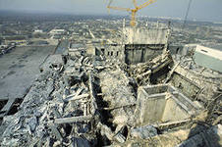
Рис.10. Чернобыльская авария
Радиационно - опасный объект (РОО) - объект, на котором хранят, перерабатывают, используют или транспортируют радиоактивные вещества, при аварии на котором или его разрушении может произойти облучение ионизирующим излучением или радиоактивное загрязнение людей, с/х животных и растений, объектов народного хозяйства, а также окружающей природной среды (ГОСТ Р 22.0.05-94).
При эксплуатации ядерных энергетических установок могут происходить радиационные аварии.
Радиационная авария – авария на РОО, приводящая к выходу или выбросу радиоактивных веществ и (или) ионизирующих излучений за предусмотренные проектом для нормальной эксплуатации данного объекта границы в количествах, превышающих установленные пределы безопасности его эксплуатации.
Аварии на радиационно-опасных объектах могут сопровождаться выходом газоаэрозольного облака, которое перемещается по направлению ветра. Радиоактивные вещества из облака, оседая на местность, загрязняют её. Население, попавшее в зону распространения газоаэрозольного облака, подвергается при этом внешнему и внутреннему радиоактивному облучению. Внешнее облучение характеризуется воздействием на субъект ионизирующего излучения, проходящего извне. Внутреннее облучение - это облучение организма, отдельных его органов и тканей ионизирующим излучением от попавших внутрь организма радиоактивных веществ.
Кроме искусственных источников существуют и естественные источники излучения, создающие естественный радиационный фон. Нормальный естественный фон считается на уровне 10-20 мкР/ч.
При авариях на АЭС характерно, во-первых, радиоактивное заражение атмосферы и местности легколетучими радионуклидами (йод, цезий и стронций), а, во-вторых, цезий и стронций обладают длительными периодами полураспада – до 30 лет. Значительная часть продуктов выброса находится в парообразном и аэрозольном состоянии, доза внешнего облучения составляет 15%, а внутреннего – 85%.
В случае радиационных аварий допускается облучение, превышающее установленные нормы, в течение определенного промежутка времени и в пределах, определенных для таких ситуаций.
В зонах, подверженных радиационному воздействию, защитные мероприятия проводятся, когда уровень дозы облучения населения в год более 0,1 бэр (биологический эквивалент рентгена), если меньше, то население проживает по обычному режиму жизнедеятельности.
Мероприятия по защите населения:
- следует защитить себя от внешнего и внутреннего облучения: быстро защитить органы дыхания табельными средствами защиты (респиратор, противогаз), а при их отсутствии ватно-марлевыми повязками, шарфом, платком;
- укрыться в ближайшем здании, лучше в собственной квартире;
- войдя в помещение, в коридоре следует снять с себя верхнюю одежду и обувь, поместив их в пластиковый пакет или пленку;
- немедленно закрыть окна, двери и вентиляционные отверстия;
- включить радиоприёмники, телевизоры и радиорепродукторы;
- занять место вдали от окон, быть в готовности к приему информации и указаний о действиях.
Обязательно! загерметизировать помещение и укрыть продукты питания. Для этого подручными средствами заделать щели в окнах и дверях, заклеить вентиляционные отверстия. Открытые продукты поместить в полиэтиленовые мешки, пакеты или плёнку. Сделать запас воды в емкостях с плотно прилегающими крышками. Продукты и воду поместить в холодильники, закрываемые шкафы или кладовки.
При получении указаний по средствам массовой информации провести профилактику препаратами йода. Профилактика эффективна при проведении заблаговременно или в самом начале поступления р/а йода. Если прошло хотя бы 2 часа, эффект снижается до 10%. Защита обеспечивается в течение 24 часов при приеме стабильного йода (йодистый калий и др. йодиды). Йодистый калий принимают 1 таб. в течение 7 суток детям до 2 лет 0,04 г на прием, старше 2 лет и взрослым – по 0,125 г на 1 прием; при отсутствии его заменяют водно-спиртовым раствором йода после еды 3 раза в день: детям до 2 лет по 1-2 капли 5% настойки на 100 мл молока, воды; старше 2 лет 3-5 капель на стакан в течение 7 дней. Следует помнить; что препараты йода противопоказаны для беременных женщин.
Наносят сетку из настойки йода на поверхность кистей рук 1 раз в течение 7 суток. Особое внимание: употребление алкоголя в этот период для снятия стресса не оказывает профилактического действия при облучении, а усугубляет течение лучевого поражения.
При приготовлении и приёме пищи все продукты, выдерживающие воздействие воды, промыть.
Строго соблюдать правила личной гигиены, предотвращающие или значительно снижающие внутреннее облучение организма. Проводить влажную уборку помещений. В случае загрязненности помещения защитить органы дыхания.
Помещения оставлять лишь в крайней необходимости и на короткое время. При выходе защитить органы дыхания, надеть плащ (накидку из подручных материалов) или табельные средства защиты кожи, не садиться на землю, скамейки, не курить, не раздеваться. Поливать территорию у дома, чтоб не было пыли.
Исключить купание в открытых водоемах, не ходить в лес с высокой травой, не собирать грибы, ягоды, цветы
Верхнюю одежду вытряхивать, обувь обтирать. После возвращения - переодеться Лицо, руки, шею обмыть, рот прополоскать 0,5%-м раствором питьевой соды.

КОНТРОЛЬНЫЕ ВОПРОСЫ

- Общая характеристика чрезвычайных ситуаций природного характера;
- Признаки и характеристика землетрясений;
- Правила поведения при землетрясениях;
- Селевые потоки и оползни характеристика;
- Классификация селевых потоков и оползней
- Причины возникновения и правила поведения при оползнях;
- Снежные лавины их характеристика;
- Правила поведения человека, оказавшегося в снежной лавине;
- Последствия снежных лавин;
- Ураганы, бури, смерчи классификация;
- География возникновения смерчей;
- Причины возникновения ураганов;
- Правила поведения при возникновении ураганов, смерчей.
- Последствия ураганов, смерчей.
- Метели, снежные заносы характеристика.
- Правила поведения человека, оказавшегося в дороге во время метели;
- Меры предупреждения и снижения ущерба от снежных заносов;
- Наводнена их характеристика;
- Причины наводнений;
- Правила поведения при наводнениях;
- Ущерб от наводнений;
- Основные причины возникновения лесных пожаров;
- Скорость распространения различных по интенсивности лесных пожаров;
- Силы и средства, привлекаемые на тушение природных пожаров;
- География лесных пожаров;
- Последствия верховых и низовых пожаров;
- Поражающие факторы лесного пожара;
- Классификация чрезвычайных ситуаций техногенного характера;
- Причина техногенных катастроф и аварий;
- Характеристика аварий на химически-опасных объектах;
- Правила поведения при аварии на химически-опасном объекте;
- Последствия и ликвидация аварий на химически-опасных объектах;
- Характеристика аварий на радиационно-опасных объектах;
- Правила поведения при аварии на радиационно-опасном объекте;
- Последствия и ликвидация аварий на радиационно-опасных объектах.

ЛИТЕРАТУРА

- Анастасова Л.П. Окружающий мир. Основы безопасности жизнедеятельности. 2 класс: рабочая тетрадь. Пособие для учащихся общеобразовательных учреждений. Под ред. А.А. Плешакова; Российская академия образования, Российская академия наук. - М.: Просвещение, 2010. - 64 с.
- Безопасность жизнедеятельности: Учебник для студентов образовательных учреждений среднего профессионального образования / Э.А. Арустамов, Н.В. Косолапова, Н.А. Прокопенко и др. - 5-е изд., стер. - М.: Изд. центр «Академия» 2006. - 176 с.
- Латчук В.Н. Правильные ответы на вопросы учебника С.Н. Вангородского, М.И. Кузнецова, В.Н. Латчука и др. «Основы безопасности жизнедеятельности. 9 класс». - М.: Дрофа, 2007. - 160 с. - (Готовые домашние задания).
- Основы безопасности жизнедеятельности. 9 класс: Автономное существование в природных условиях. Элективный курс / Авт.-сост. О.В. Павлова. - Волгоград: Учитель, 2007. - 254 с.
- Смирнов А.Т. Основы безопасности жизнедеятельности. 10-11 классы: Поурочные разработки. Пособие для учителя / Под ред. А.Т. Смирнова. - М.: Просвещение, 2009.-160 с.

